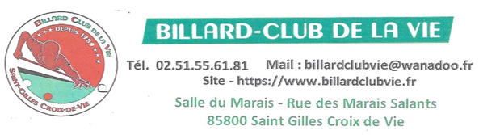

Chèr(e)s ami(e)s du Billard Club de la Vie,

Afin de procéder au recensement du matériel non utilisé, remisé dans les « banquettes coffres » du club, les membres du comité directeur vous demandent :

- de procéder au marquage (nom, prénom) de votre matériel personnel

ou bien

- de retirer provisoirement celui-ci et de le conserver chez vous.

Cette opération devra être réalisée avant le 30 novembre 2024. Cela permettra de récupérer le matériel non utilisé et de le mettre à disposition de toutes et tous et plus particulièrement des nouveaux joueurs (joueuses), qui souhaitent découvrir notre sport.

Nous vous remercions par avance de votre précieuse collaboration.

Le secrétaire : François Oswald.

P.S. : Merci de penser à fournir une photographie récente

(numérique ou non) pour compléter le trombinoscope du club.